Приложение 2

Проверка заполнения обязательных элементов в XML-файле BoundToGKN_*.xml
- Элемент «Title» (Реквизиты документа): указываются РЕКВИЗИТЫ XML-документа BoundToGKN_*.xml.
Обязательные для заполнения элементы:
– CodeDocument (Код документа) указывается код «558226000000»;
– Number (Номер документа);
– Date (Дата выдачи документа);
– IssueOrgan (Орган, подготовивший документ).
Элемент «Name» не обязателен, вместе с этим при заполнении данного элемента в нем указывается НАИМЕНОВАНИЕ XML-Документа.
Пример заполнения:
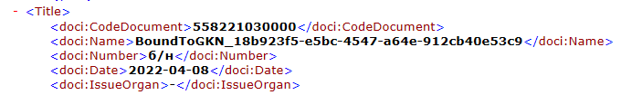

- Элемент «Declarant» (Заявитель):
Должен быть заполнен элемент «Governance» (Орган государственной власти), в котором обязательными для заполнения являются следующие элементы:
– Name (Наименование);
– GovernanceCode (Тип). Данный элемент заполняется по справочнику dGovernanceCode «Тип субъекта правоотношений».
В Наименовании должен быть указан высший исполнительный орган власти, направивший документы на внесение сведений в ЕГРН.
Пример заполнения:
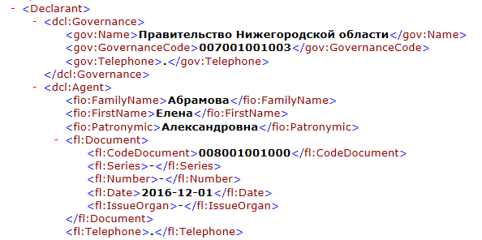

- Элемент «Document» (Документ):
в данном элементе отражаются реквизиты документа, которым установлены/изменены границы муниципального образования, а именно, закон субъекта Российской Федерации об установлении/изменении границы муниципального образования.
Обязательным для заполнения в данном элементе являются следующие элементы:
– CodeDocument (Код документа). Данный элемент заполняется
по справочнику dAllDocuments «Все документы» рекомендуется выбирать
код «558224000000» - Закон (законы Российской Федерации, субъекта Российской Федерации);
– Name (Наименование документа);
– Number (Номер документа);
– Date (Дата выдачи документа);
– IssueOrgan (Орган, выдавший документ. Автор документа);
– AppliedFile (Приложенный файл).
В данных элементах указываются: полное наименование решения
об установлении/изменении муниципального образования, дата и номер данного решения, а также орган, принявший указанное решение.
В элементе «AppliedFile» указывается относительный путь к файлу
с изображением\Имя файла с изображением.
Пример заполнения:

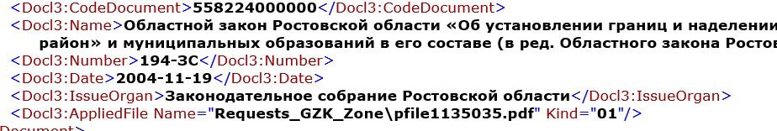

4. В XML-документе BoundToGKN_* заполняются: элемент «NewBounds» (Новые объекты) для первичного внесения в ЕГРН сведений
о границе муниципального образования, или элемент «ChangedBounds» (Изменяемые объекты), в случае внесения изменений в сведения ЕГРН
о муниципальном образовании.
Обязательными для заполнения элементами являются:
– Description (Наименование объекта землеустройства). Указывается полное наименование муниципального образования;
– MunicipalBoundary (Местоположение границ муниципального образования);
– MapPlan (карта (план) объекта землеустройства).
В элементе MunicipalBoundary (Местоположение границ муниципального образования) обязательными для заполнения являются следующие элементы:
– KLADR (КЛАДР);
– Region (Код региона).
Пример заполнения:
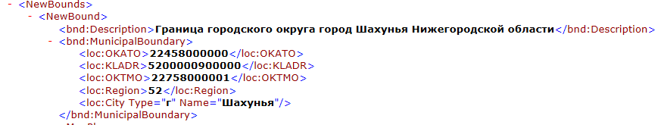

AccountNumber (реестровый номер границы) элемента ChangedBound (Изменяемая граница) заполняется в случае поступления документов
на внесения изменений сведений в ЕГРН.

5. В элементе «MapPlan» указываются реквизиты XML-Документа MapPlan_*, сформированного в соответствии с картой (планом) объекта землеустройства, обязательными элементами являются следующие элементы:
– CodeDocument (Код документа). Значение всегда 558252000000;
– Date (Дата выдачи документа), в котором указывается дата создания XML-Документа MapPlan_*;
– IssueOrgan (Орган, выдавший документ. Автор документа). Указывается орган, подготовивший XML-Документ MapPlan_*
– AppliedFile. Указывается относительный путь к XML-файлу MapPlan_*.xml и «GUID» (Глобальный уникальный идентификатор) этого файла.
Пример заполнения:
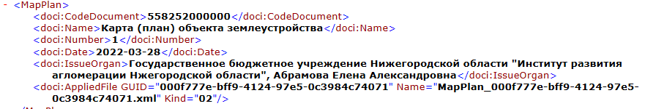

Проверка заполнения обязательных элементов в XML-документе MapPlan_*

1. В XML-документе MapPlan_* обязательными для заполнения являются следующие элементы:
– Title (Титульный лист);
– Documents (Основания для проведения землеустроительных работ
и исходные данные);
– Object (Сведения об объекте землеустройства);
– CoordSystems (Система координат);
– Diagram (План границ объекта землеустройства).

1. В элементе «Title» обязательными для заполнения являются следующие элементы:
– Clients (Сведения о заказчиках кадастровых работ). В данном элементе обязательными элементами для заполнения являются: «Date» (Дата), «Governance» (Орган государственной власти).
Пример заполнения:
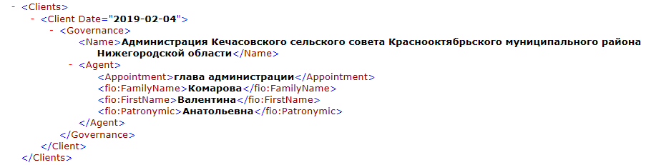

Необходимо отметить, что дата в элементе «Client Date» должна совпадать с датой в элементе «Date» элемента «MapPlan» в XML-документах BoundToGKN_*;
– Contractor (Сведения об исполнителе кадастровых работ). В данном элементе обязательным для заполнения является один из элементов
(в зависимости от того, кто осуществлял кадастровые работы): «CadastralEngineer» (Кадастровый инженер) «PersonContractor» (Индивидуальный предприниматель) «OrganisationContractor» (Юридическое лицо).
Пример заполнения:
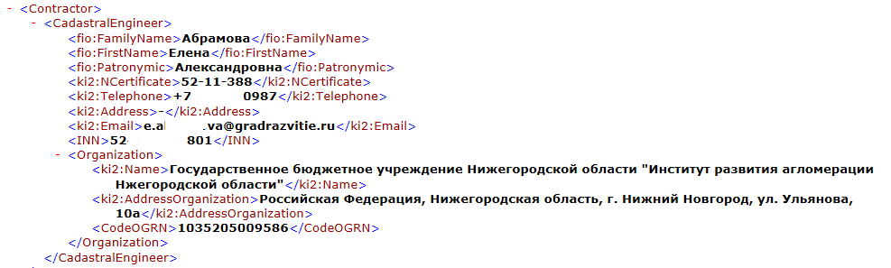
– Coordinations (Сведения о согласовании). В данном элементе обязательными элементами для заполнения являются: «Name» (Наименование органа), «Official» (Полномочный представитель).
Пример заполнения:
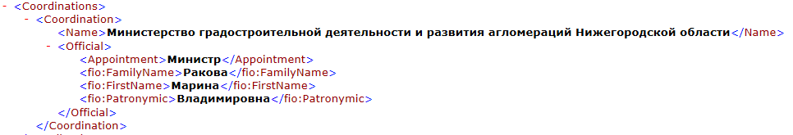

– Information (Информация о передаче карты (плана) объекта землеустройства в государственный фонд данных, полученных в результате проведения землеустройства). В данном элементе обязательными элементами для заполнения являются: «NumberReg» регистрационный номер, «DateReg» дата передачи, «NameArchive» - наименовании органа (организации) осуществляющего хранение землеустроительной документации.

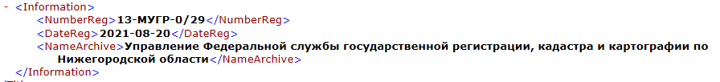

2. В элементе «Documents» отражаются реквизиты документов, включенных в раздел «Основания для проведения землеустроительных работ и исходные данные» карты (плана) объекта землеустройства.
В элементе «Documents» обязательным для заполнения является элемент «Document» (может быть указан несколько раз) в котором обязательными для заполнения являются следующие элементы:
– CodeDocument (Код документа);
– Name (Наименование документа);
– Number (Номер документа);
– Date (Дата выдачи);
– IssueOrgan (Автор документа).
Пример заполнения:
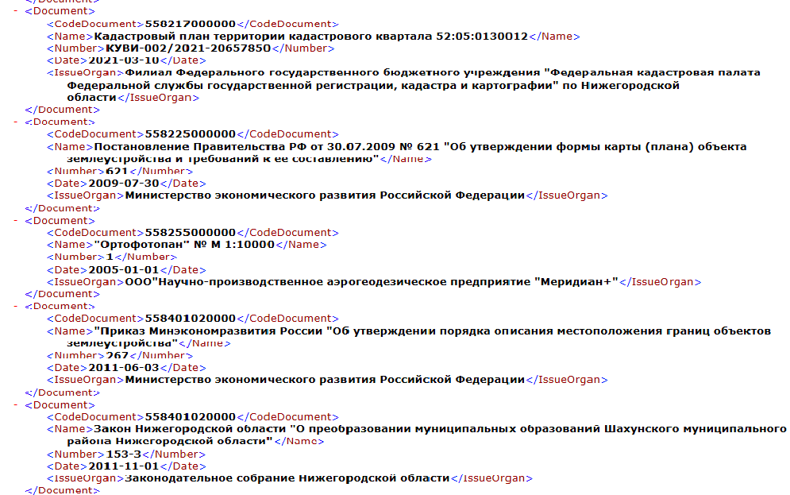

- В элементе «Object» (Сведения об объекте) обязательным
для заполнения является элемент «Bound», в котором обязательными
для заполнения элементами являются:
– Description (Наименование объекта землеустройства). Указывается полное наименования муниципального образования;
– MunicipalBoundary (Местоположение муниципального образования);
– AccountNumber (реестровый номер границы). Заполняется в случае поступления документов на внесения изменений сведений в ЕГРН.
В элементе MunicipalBoundary обязательными для заполнения являются следующие элементы:
– KLADR (КЛАДР);
– Region (Код региона);
Пример заполнения:
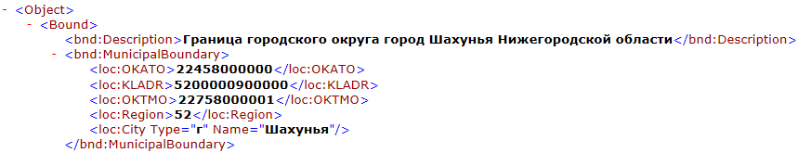

В элементе «EntitySpatial» обязательными для заполнения являются следующие элементы:
– EntSys (Ссылка на систему координат);
– SpatialElement (Элемент контура);
– Borders (Описание частей границ).
В элементе SpatialElement обязательными для заполнения являются элемент SpelementUnit (Часть элемента (точка)), в котором обязательным для заполнения являются следующие элементы и атрибуты:
– TypeUnit (тип для части элемента). Всегда «Точка»;
– Ordinate (Координата).
В элементе «Ordinate» обязательным для заполнения являются следующие элементы и атрибуты:
– GeopointOpred (Метод определения точки). По справочнику dGeopointOpred «Методы определения координат характерных точек»;
– X (Координата X);
– Y (Координата Y);
– NumGeopoint (Номер точки (межевой точки);
– DeltaGeopoint (Средняя квадратическая погрешность положения характерной точки).
Пример заполнения элементов EntSys, SpatialElement:

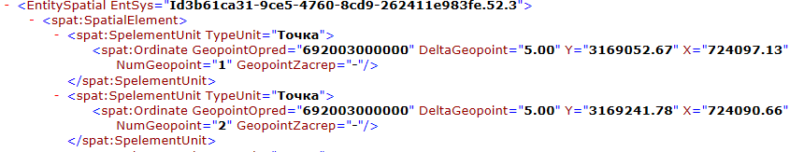
В элементе «Borders» заполняется информация, содержащаяся
в разделе «Сведениях о частях границ объекта землеустройства, совпадающих с местоположением внешних границ природных объектов
и (или) объектов искусственного происхождения» карты (плана) объекта землеустройства.
Обязательными для заполнения являются следующие элементы
и атрибуты:
– Spatial (Порядковый номер элемента контура);
– Point1 (Порядковый номер точки1 в элементе);
– Point2 (Порядковый номер точки2 в элементе).
Пример заполнения:
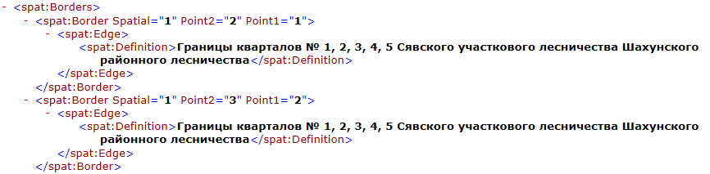

В элементе «CoordSystem» указывается наименование системы координат, используемая для ведения ЕГРН на территории кадастрового района, в котором расположена граница муниципального образования

- В элементе «Diagram» обязательным для заполнения является элемент AppliedFile (Приложенные файл с образами), в котором указываются относительный путь к файлу графического отображения границы муниципального образования (Плана границ объекта землеустройства).

